服务点地图及乘车方式
服务点位于西安市雁塔区东仪路17号西北农林科技大学教学实习基地服务中心（原西北农林科技大学果树所旧址），如使用电子导航，可搜索关键词：陕西省果树研究所。下图A即为服务点地址。
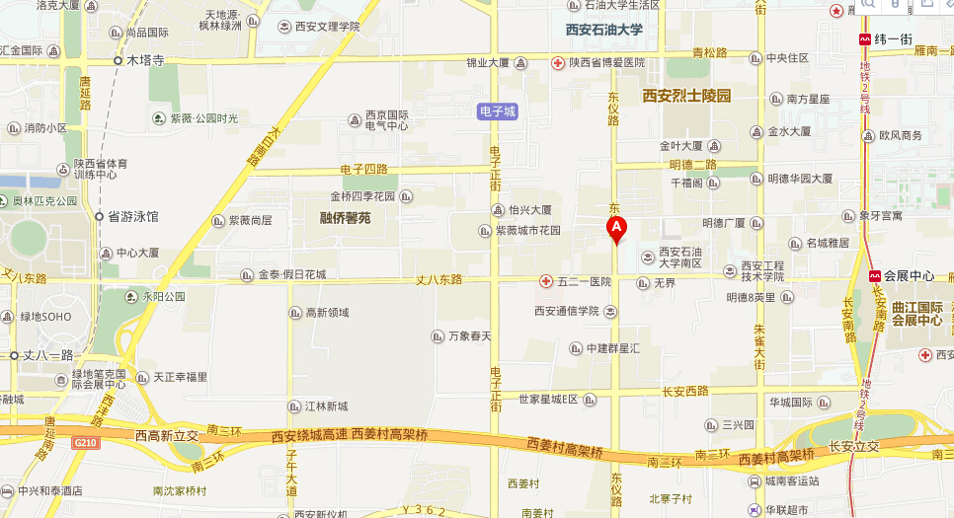
乘车方式：
1、从城西客运站前往：在城西客运站乘坐225路公交车至西万路口站下车，再转204路公交车至石油学院学生公寓站下车，步行60米即可到达。
2、从西安火车站前往：在火车站乘坐30路公交车，至石油学院学生公寓站下车，步行200米即可到达。
3、从西安火车北站前往：乘坐地铁2号线至小寨站下车，再从小寨乘坐605路或30路或204路公交车至石油学院学生公寓站下车，步行200米即可到达。
4、自驾车线路：由西宝高速—绕城高速高新出口—沿丈八东路向东方向行驶至东仪路十字向北200米路东即到达。

